**La DKV BOX EUROPE autorisée sur les autoroutes italiennes**

Ratingen, 14 avril 2021 - **Le prestataire de services de mobilité DKV propose dès aujourd’hui un boîtier de télépéage transnational également utilisable en Italie. DKV est ainsi le premier prestataire agréé étranger à y proposer un boîtier de télépéage certifié SET. Après une phase pilote réussie, les sociétés d’autoroutes italiennes ont autorisé la DKV BOX EUROPE pour le règlement sur les autoroutes italiennes du péage des poids lourds et autocars de plus de 3,5 tonnes.**

Le système de péage italien de l’association italienne des sociétés d’autoroutes AISCAT s’étend sur quelque 6 600 km d’autoroutes. En plus du péage italien, la DKV BOX EUROPE permet également de régler le péage des poids lourds en Allemagne, Belgique, Bulgarie, France, Autriche, Espagne, Hongrie et au Portugal ainsi qu’aux tunnels Warnow, Herren et de Liefkenshoek et couvre ainsi douze systèmes de péage européens. Dès début février, la DKV BOX ITALIA avait été autorisée en exclusivité en Italie.

« L’Italie est un pays très important pour le trafic transitaire nord-sud. Par conséquent, nous nous réjouissons énormément d’être le premier prestataire à proposer une solution appropriée pour le péage italien à nos clients qui assurent le transport international », affirme Jérôme Lejeune, le directeur général Péage de DKV. Des voies spécialement balisées à cet effet indiquent aux chauffeurs-routiers où passer avec la DKV BOX EUROPE. Dans un proche avenir, la DKV BOX EUROPE interopérable pourra également être utilisée en Suisse et dans d’autres pays européens.

**Légende photo :**

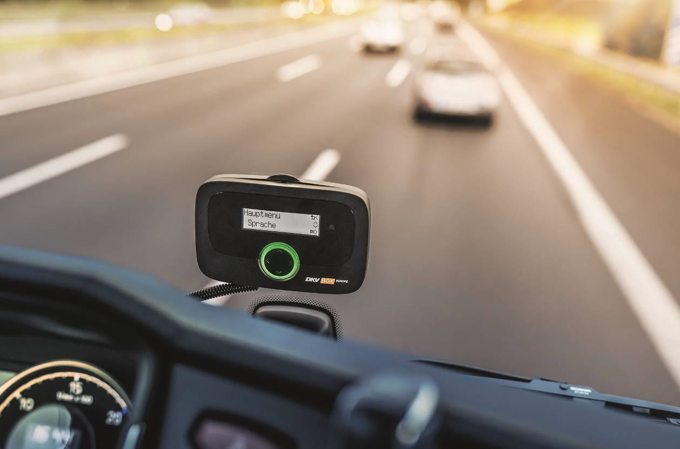

Après une phase pilote réussie, les sociétés d’autoroutes italiennes ont autorisé la DKV BOX EUROPE pour le règlement sur les autoroutes italiennes du péage des poids lourds et autocars de plus de 3,5 tonnes. (Photo : DKV

**DKV Euro Service**

Depuis plus de 85 ans, DKV Euro Service est l’un des principaux prestataires de services de mobilité du secteur des transports routiers et de la logistique. De la prise en charge sans argent liquide à plus de 200 000 points d’acceptation toutes marques confondues au règlement du péage en passant par la récupération de la TVA, DKV propose à ses clients une gamme de services complète leur permettant d’optimiser les coûts et de gérer efficacement leur flotte sur les routes européennes. DKV Euro Service fait partie du groupe DKV MOBILITY qui emploie plus de 1200 personnes. En 2019, ce groupe, représenté dans 45 pays, a réalisé un chiffre d’affaires de 9,9 milliards d’euros. A l’heure actuelle, plus de 5,1 millions de cartes et unités de bord DKV sont utilisées chez plus de 250 000 partenaires contractuels. En 2020, la carte DKV a été élue meilleure carte de carburant et de services pour la seizième fois consécutive.

**Contacts pour la presse**

Chez DKV : Greta Lammerse, tél. : +31 252345665, e-mail : [Greta.lammerse@dkv-euroservice.com](mailto:Greta.lammerse@dkv-euroservice.com)   
Agence de presse : Square Egg Communications, Sandra Van Hauwaert, [sandra@square-egg.be](mailto:sandra@square-egg.be), 0497 251816.